Programación básica

Actividad: Ejercicio 6 Conversiones

Alumno: Alonso Gutierrez Gustavo

Docente: Gomez Arellano Athala Dulce Edith

FECHA: 03/10/2023

Form 1:

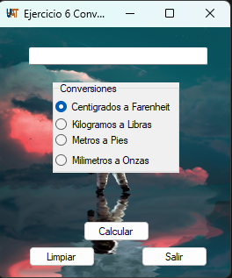

Codigo:

